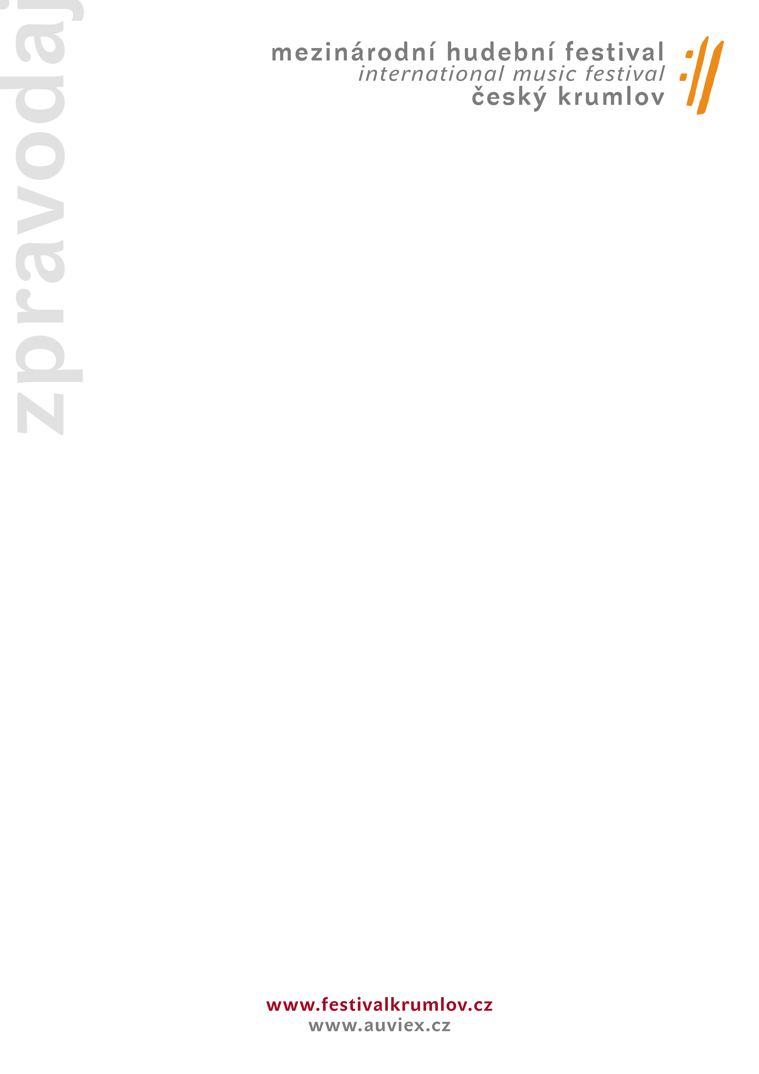

Zpravodaj č. 4
4. 8. 2005

Minulý týden bylo vedro jako v tropech. Není snad počasí, abychom byli spokojeni. Jednou je zima, podruhé teplo, pak prší, nebo fouká silný vítr …. Na festivalové koncerty mělo naštěstí blahodárný vliv. Není nad koncert pod širým nebem za vlahého letního večera. I když vráska na počasí se přece jen našla. Průtrž mračen ukončila nemilosrdně koncert legendárního trumpetisty Maynarda Fergusona. Naštěstí se tak stalo v samém závěru parádní jazzové jízdy.
Ohlédněme se však za koncerty minulého týdne hezky popořadě.

Komorní koncert Kvarteta Martinů s americkým flétnistou Robertem Stallmanem byl ve čtvrtek večer příjemným zážitkem.
Ve stejném složení se hudebníci na festivalu sešli podruhé. Na první vystoupení před třemi lety asi nikdy nezapomenou, protože tenkrát rozvodněná Vltava právě ničila všechno, co jí přišlo do cesty.
Pan Stallman viděl poprvé kvarteto před několika lety na jejich koncertu ve Španělském sále. Velmi se mu zalíbilo a prostřednictvím faxu se dali dohromady. Od té doby společně koncertují a také nahrávají. Na společném repertoáru se objevují i vlastní Stallmanovy transkripce klasických komorních děl, které zazněly i v Maškarním sále. Stallman hovoří s největším nadšením o Mozartovi, jehož Flétnový kvartet D dur během večera také zazněl.
„Udělal jsem mnoho transkripcí, ale tento Mozartův kvartet považuji za jeden z nejdůležitějších. Složil celkem čtyři. Tento komponoval v Mannheimu , kde prožíval šťastné období života, byl uznávaný a zamilovaný do své ženy Konstance. Obzvlášť druhá věta je zajímavá, je zkomponovaná v neobvyklé tónině h moll, což je vážná, smutná tónina ( v této tónině napsal jen dvě skladby) a hned na první stránce je sedm melodií! Z toho je vidět, že byl opravdu spokojený.
Poprvé jsem byl v České republice v roce 1994, od té doby jsem ji navštívil dvanáctkrát.
Věděl jsem, že Praha i Český Krumlov jsou krásná města a taky , že jsou tu skvělí muzikanti.
S Kvartetem Martinů se mi hraje skvěle, máme stejné hudební cítění. Naše zkoušky jsou velmi intenzivní, baví mě to.
Návštěva festivalu v Českém Krumlově, který je jeden z nejdůležitějších v České republice, je vždy vzrušující.
Na tomto krásném hradě rád koncertuji, v tomto nádherném sále se skvělou akustikou, pro vnímavé publikum.“
Během současné návštěvy vystoupil pan Stallman i v Praze na Bertramce a v Kostele Šimona a Judy.
Jedinou nepříjemností byl zapomenutý kufr s oblečením. Pokaždé totiž cestuje se třemi zavazadly, ve kterých jsou noty, knihy, oděvy … tentokrát však odjel z domova pouze se dvěma …. Nevíme, od koho si půjčil oblek na vystoupení, ale padnul mu jako ulitý.

V pátek se v Zahradě Kooperativy, pojišťovny, a.s.vznášeli barokní andělíčci, plály svíce a zněla hudba barokního mistra Antonia Vivaldiho. Tu a tam bylo možné zaslechnout šplouchnutí Vltavy, která protéká hned za zdí příjemné zahrady.Posluchači si ale hlavně naplno vychutnávali koncertu Vivaldi Orchestra Praga. Hudebníci pod vedením Václava Návrata hráli na dobové nástroje, v dobových kostýmech. Ozdobou večera byla zpěvačka Markéta Mátlová a její jasný čistý soprán.

V sobotu zněl nad Krumlovem jazz. Opravdovým bonbónkem bylo pro návštěvníky Mezinárodního hudebního festivalu vystoupení jazzového hráče Maynarda Fergusona (77) a jeho big bandu. Tento legendární trumpetista přiletěl na jediný koncert v České republice, který se uskutečnil během víkendu v Pivovarské zahradě. Vynikající zvuk Fergusonovy trubky doprovázel host večera, rovněž špičkový saxofonista Denis Diblasio. Pozadu nezůstali ani ostatní členové kapely, zejména mladý trumpetista Patrick Hession. Mistr na jeho adresu zažertoval, že až bude tak dobrý jako on, že ho zastřelí. Celá doprovodná skupina je složená ze samých mladých muzikantů. Reggie Watkins, trombonista a kapelník si pochvaloval, jak jim Maynard Ferguson s trpělivostí předává muzikantské řemeslo.
Koncert byl ve finále, v okamžiku kdy hráli známou skladbu z filmu Rocky, ukončen průtrží mračen. Během následného, neformálního setkání s redaktory médií Ferguson prozradil, že je od mládí přezdíván pánem deště, protože pokaždé na jeho koncertech pod širým nebem prší. Během festivalu to byl zatím první déšť. Naštěstí přišel jako rychlá tečka až na samém konci koncertu.
Maynard Ferguson na rozloučenou řekl, že by se rád do České republiky vrátil. Budeme se těšit a necháme se překvapit.

I tento týden je program lákavý.
Dva koncerty se uskuteční v Maškarním sále, jeden v Pivovarské zahradě a varhanní recitál v Klášterním kostele Zlatá Koruna.
Dnes vystoupí soubor Ars instrumentalis Pragensis, pětice vynikajících muzikantů, kteří jsou současně členové nejlepších českých symfonických a filharmonických orchestrů.
Svým repertoárem se zaměřují zejména na mistry 17. a 18. století, ale svou interpretací inspirovali také soudobé skladatele, kteří tvoří pro kapelu přímo „na tělo“. Dokladem toho je také festivalový koncert, během kterého zazní skladba Zdeňka Lukáše Ricordo věnovaná souboru.
Zajímavou osobností je také jeden z členů souboru Josef Kšica, cembalista, varhaník a regenschori v chrámu sv. Víta na Pražském hradě, který objevuje díla zapomenutých mistrů v hudebních archivech.

Zítřejší večer je v programu rezervován sólistovi, laureátovi Mezinárodní soutěže Pražské jaro 2005, v oboru cembalo. Letos vyhrála subtilní mladá dáma, která svým zevnějškem evokuje více školačku, než umělkyni nevšedního rozsahu. Mary Farbood z je absolventkou proslulých Julliard Schoul a Harvardské univerzity. Mimo to, že skvěle ovládá svůj nástroj, dělá v současné době doktorát a zabývá se využitím softwaru a počítačů v komponování a analýze hudby.
Doprovázet ji bude Talichův komorní orchestr, který spolupracoval s našimi předními i zahraničními sólisty a dirigenty např. Charlesem Mackerrasem ad.
Tento orchestr založil houslista Jan Talich, prasynovec legendárního dirigenta Václava Talicha. Současné obsazení zdárně pokračuje v tradici slavného jména.

Vedení festivalu nabízí publiku vynikající umělce, špičkové koncerty a nebojí se rozšířené nabídky hudebních žánrů. Zkrátka vychází svým návštěvníkům vstříc. A tak během letošního ročníku zazní na festivalu poprvé rock.
Jedničkou v tomto oboru je slovenská legendární skupina Elán, kterou jste živě nemohli delší dobu slyšet. Sobotní koncert v Pivovarské zahradě je vlastně generálkou podzimního turné, na které skupina vyrazí po čtyřech letech. Na co se můžete těšit? Na novinky z právě dokončovaného alba Anjelská daň, na skladby z úspěšného alba Elán – Tretie oko a samozřejmě na staré „pecky“, bez kterých se vystoupení Elánu neobejde.
A jak pánové Jožo Ráž, Vašo Patejdl a Jano Baláž slibovali, možná se dočkáme i překvapení inspirovaného naším festivalem.

Po rušné a určitě vzrušující sobotě, nabídne nedělní koncert trochu rozjímání za zvuku varhan v Klášterním kostele Zlatá Koruna, nedaleko Českého Krumlova.
Varhanní recitál přednese Michal Novenko, odborník pro hru na historických nástrojích.
Ve svém repertoáru má zastoupeny všechny slohové epochy, zejména však množství děl starých mistrů. S oblibou hraje na historické varhany a propaguje jejich koncertní využívání doma i v zahraničí. V roce 1994 založil festival „Organum hydraulicum“, na který navázala tradice varhanních koncertů v rámci Mezinárodního hudebního festivalu Český Krumlov.
Tentokrát zahraje na varhany z dílny mistra Abrahama Starcka z Lokte z roku1699, jeden z nejcennějších
barokních nástrojů u nás.

Nahlédnutí do programu
4. 8. Čtvrtek
19:30 Maškarní sál Ars instrumentalis Pragensia
5. 8. Pátek
19:30 Maškarní sál Mary Farbood (USA), cembalo, vítězka Mezinárodní soutěže Pražské jaro 2005,
Talichův komorní orchestr
6. 8. Sobota

20:30 Pivovarská zahrada Elán
7. 8. Neděle
19:30 Klášterní kostel Zlatá Koruna Michal Novenko, varhanní recitál



